**开源CMS系统部署**

* **项目介绍：**

WordPress是一个功能强大的内容管理系统（CMS），它可以用于创建各种类型的网站，从个人博客到企业网站，从在线商店到社交网络等等。

WordPress 内容管理系统为全球35%的网站提供支持。鉴于目前有 17 亿个站点，并且还在增加，您可以算出每秒向网站访问者提供内容的WordPress网站的数量。

然而，问题是，当人们想到 WordPress 时，很多人仍然认为它只适用于 中小型企业网站 或博客。事实上，许多人认为流行的 CMS 不足以处理大公司、知名全球品牌，甚至世界最著名名人的个人网站。

案例：

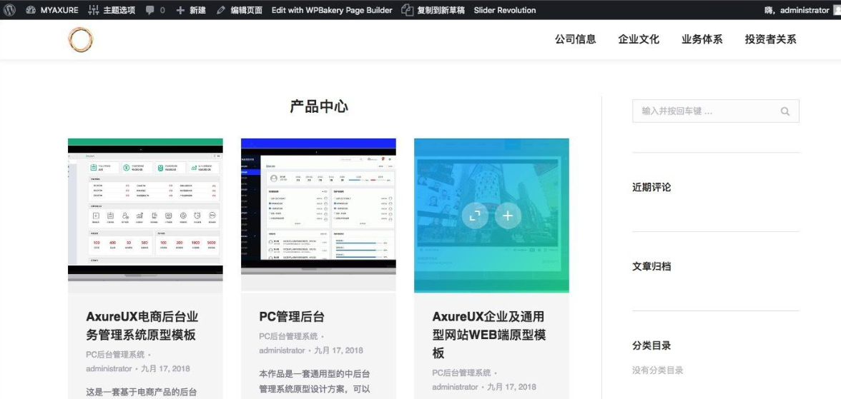

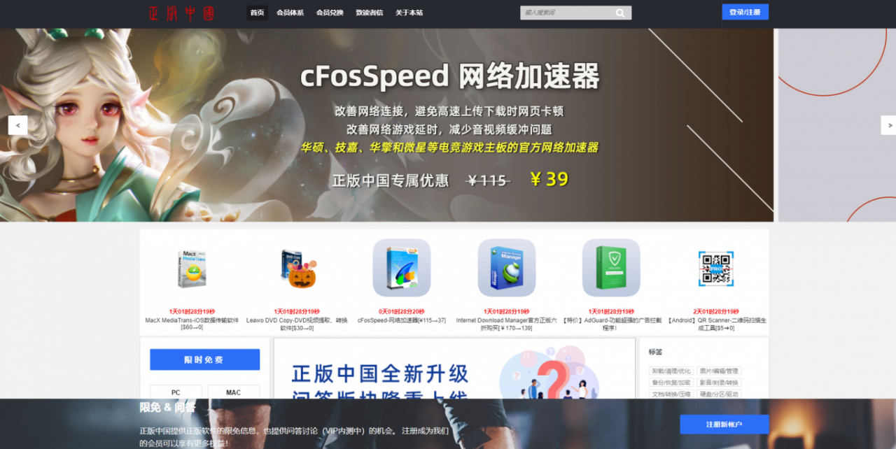



* **项目技术栈：**

WordPress是使用[PHP](https://baike.baidu.com/item/PHP/9337?fromModule=lemma_inlink" \t "https://baike.baidu.com/item/WordPress/_blank)语言开发的博客平台，用户可以在支持PHP和[MySQL](https://baike.baidu.com/item/MySQL/471251?fromModule=lemma_inlink" \t "https://baike.baidu.com/item/WordPress/_blank)数据库的服务器上架设属于自己的网站。因此我们可以使用经典的LAMP或者LNMP架构进行部署，本项目我们选择使用LNMP架构。

LNMP平台是高效稳定的Web应用平台，LNMP架构结合了**Linux**操作系统的稳定性、**[Nginx](https://so.csdn.net/so/search?q=Nginx&spm=1001.2101.3001.7020" \t "https://blog.csdn.net/cronaldo91/article/details/_blank)**服务器的高性能、**MySQL**数据库的可靠性和**PHP**语言的灵活性，被广泛应用于Web开发和部署。

LNMP架构图：

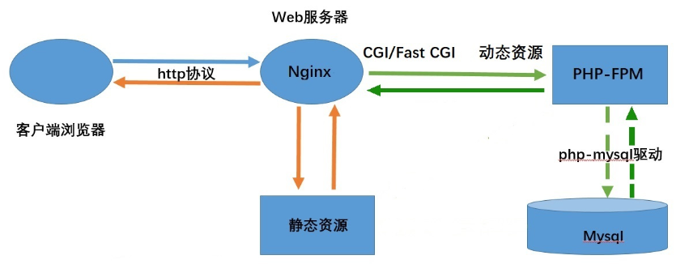

* **项目实施**

开源博客平台wordpress部署

• 版本：wordpress-6.4.3

• 系统要求：我们推荐服务器运行PHP7.4或更高版本；数据库软件可采用MySQL5.7或更高版本，也可采用MariaDB10.3或更高版本。

1. **安装nginx**

1.停止原有web服务卸载yum安装的nginx

2.准备源码安装依赖的环境

# yum install -y gcc pcre-devel zlib-devel

3.创建程序运行用户和组

useradd -M -s /sbin/nologin nginx

4. 下载源码包

wget http://nginx.org/download/nginx-1.19.7.tar.gz

5.解包

tar -axf nginx-1.19.7.tar.gz

6.配置

cd ~/nginx-1.19.7

./configure --prefix=/usr/local/nginx --user=nginx --group=nginx

7.编译安装

make && make install

8.启动服务

/usr/local/nginx/sbin/nginx

netstat -tunlp | grep nginx

firewall-cmd --zone=public --add-port=80/tcp --permanent

firewall-cmd --reload

9.路径优化

vim /etc/profile.d/nginx.sh

export PATH="/usr/local/nginx/sbin:$PATH"

source /etc/profile #立即生效

10.启动服务测试访问：nginx

**2）安装mysql8.0**

# yum install -y https://repo.mysql.com/mysql80-community-release-el7-6.noarch.rpm

# yum install -y mysql-community-client mysql-community-server

# systemctl enable mysqld --now

# firewall-cmd --permanent --zone=public --add-port=3306/tcp

# firewall-cmd --reload

设置密码：

# root_tmp_password=`grep -o "A temporary password .*" /var/log/mysqld.log | awk -F ': ' '{print $2}'`

# mysqladmin -uroot -p$root_tmp_password password 'Aa123456!'

如果需要远程访问：

mysql> CREATE USER 'newuser'@'%' IDENTIFIED BY 'password';

mysql> GRANT ALL PRIVILEGES ON *.* TO 'newuser'@'%' WITH GRANT OPTION;

创建wordpress数据库：

mysql> create database wordpress;

**3）安装php**

# yum install epel-release

# rpm -ivh http://rpms.famillecollet.com/enterprise/remi-release-7.rpm

# yum --enablerepo=remi install php74-php php74-php-devel php74-php-fpm php74-php-gd php74-php-xml php74-php-sockets php74-php-session php74-php-snmp php74-php-mysql

# /opt/remi/php74/root/usr/sbin/php-fpm

**4）配置服务**

1.配置php-fpm

php-fpm的配置文件为 /etc/opt/remi/php74/php-fpm.d/www.conf

将 user 和 group 设置为 Nginx 用户和组：

user = nginx

group = nginx

listen.owner = nginx

listen.group = nginx

如过需要跨主机通信：

sed -i -r 's/^\s*listen\s*=.*/listen = 0.0.0.0:9000/' /etc/php-fpm.d/www.conf

sed -i -r 's/^\s*listen.allowed_clients\s*=.*/listen.allowed_clients = 192.168.168.101/' /etc/php-fpm.d/www.conf

1. 配置nginx

....

location / {

root html;

index index.php index.html index.htm;

}

.....

location ~ \.php$ {

fastcgi_pass 127.0.0.1:9000; # 使用 TCP socket通信

# fastcgi_pass 192.168.168.102:9000; # 使用 TCP socket 跨主机通信

fastcgi_index index.php;

fastcgi_param SCRIPT_FILENAME $document_root$fastcgi_script_name;

include fastcgi_params;

}

1. 测试php与nginx集成

cat 1.php

<?php

phpinfo();

?>

1. **部署wordpress源码**

下载地址https://cn.wordpress.org/download/

# tar -axf wordpress-6.4.3-zh_CN.tar.gz

# mv wordpress/* /usr/local/nginx/html/

访问服务器ip完成部署

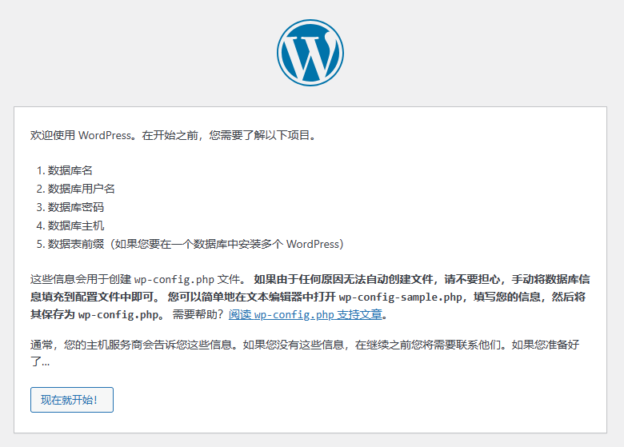

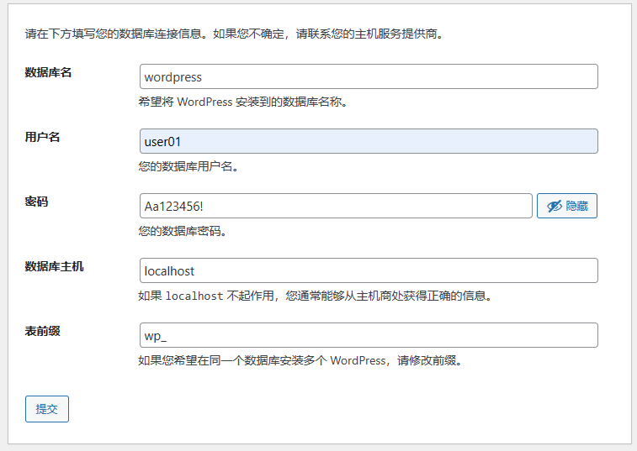

后台管理界面：

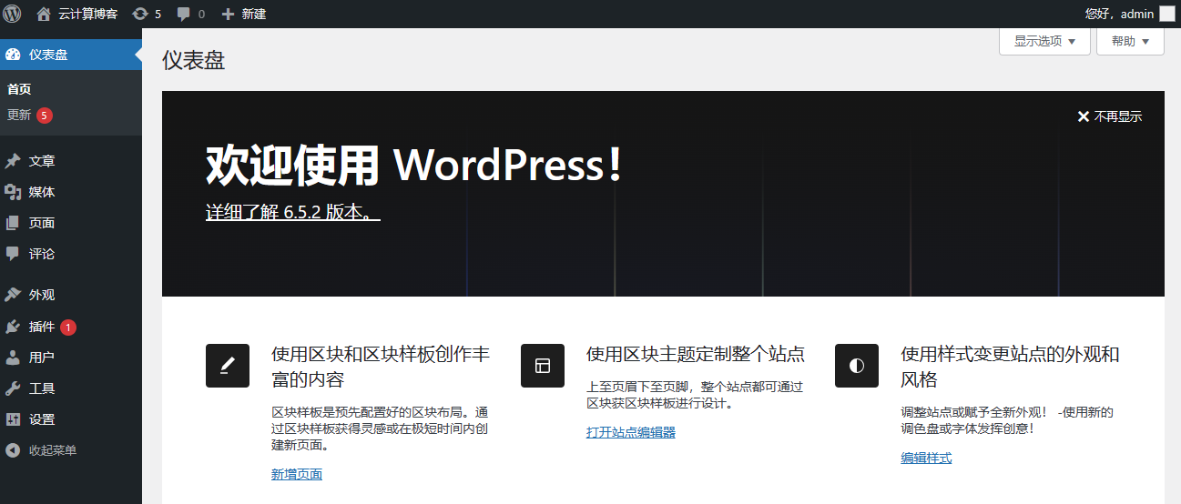

前端访问界面：



1. **分离部署**

将php-fpm、nginx、mysql部署到不同主机上